PERTEMUAN 1 & 2

REPRESENTASI DATA DALAM PYTHON SEBAGAI PENDAHULUAN PADA PENGENALAN POLA

TUJUAN PRAKTIKUM
Mahasiswa mampu menterjemahkan representasi data dalam Python dan manipulasinya sehingga bisa menjadi input bagi sistem pengenalan Pola

Review – Representasi Data dalam Python

Vektor
Deklarasi variabel diawali dengan
Vektor dapat dituliskan dengan dan tanpa bantuan libarary

# vektor python numpy with range value
import numpy as np
print("vektor default python\n")
a = np.arange(1,20,1)
b = np.arange(1,20,2)

import numpy as np
print (" \n vektor via numpy \n")

# vektor via numpy
c = np.array ([1,2,3,4,5])
d = np.array ([1.5, 2.5, 5, 6, 7])

print(a)
print(b)
print(a.ndim)
print(a.shape)

Matrix
Matriks adalah basic 2D table dari data dan dapat berisi nilai numerik dan/atau karakter. Dapat dibuat dengan cara sederhana dengan membuat urutan dari vektor, mengubah dari vektor atau membaca dari file

# mengubah dari 1D menjadi matrik 2D
a = np.arange(1,21,1)
c = a.reshape((4,5))
print(c)

List
List merupakan merupakan representasi struktur data yang dapat menyimpan data dengan nilai numerik, karakter, dan lain-lain secara bersamaan
list1 = ["apple", "banana", "cherry"]
list2 = [1, 5, 7, 9, 3]
list3 = [True, False, False]
list4 = ["abc", 34, True, 40, "male"]

print(list1);

Tugas !
Lakukan operasi dasar pada list pada python
a. menggabungkan
b. mengambil nilai
c. menyisipkan
d. menghapus
e. mengurutkan isi

data.Frame
Data frame adalah spesialisasi dari tipe list untuk menyimpan vektor ke dalam bentuk frame (menyerupai basis data). Kelebihan dibandingkan matriks adalah dapat dimanipulasi dalam berbagai bentuk dan cara.

#data frame
import pandas as pd
df = pd.DataFrame(np.array([[1, 2, 3], [4, 5, 6], [7, 8, 9]]),
columns=['a', 'b', 'c'])

print(df)
Hasil
a b c
0 1 2 3
1 4 5 6
2 7 8 9
Latihan !
a. Mengakses data saatu kolom : print(df['a']) atau print(df[['a']]).Apa bedanya ?
b. Mengakses data beberapa kolom) print(df[['a', 'c']])
c. Penjumlahan : print(df.sum())
d. Rata-rata : print(df.mean())
e. Nilai maksimal dan minimal kolom print(df.max()) print(df.min())
f.Membuat fitur baru : Tambahkan kolom d yang merupakan d = a + b + c.
df['d'] = df['a'] + df['b'] + df['c']
g. Membuat Fitur baru : Membuat fitur rata-rata
df['mean'] = df[['a', 'b', 'c']].mean(axis=1)
h. Filter data : hasil = df[(df['a'] > 3) & (df['c'] > 6)]

Import dan Export data serta manipulasinya

- Import Data (loading data in Python: csv, text, XML, image)
Buat file dengan header, misalkan terdiri dari Nama Pasisen, Umur, Penyakit, Gender seperti pada tabel berikut dan simpan kedalam format CSV dan Text (Tab delimeter)

Nama Pasien | Umur | Gender | Diagnosa Sakit
Anto | 24 | L | Tidak
Budi | 35 | L | Ya
Adi | 55 | L | Ya
Delima | 32 | P | Ya
Dodi | 21 | L | Tidak
Tukiyem | 19 | P | Tidak
Rama | 23 | L | Tidak
Santi | 35 | P | Tidak
Mery | 44 | P | Ya
Yanti | 27 | P | Tidak
Parto | 43 | L | Ya
Dea | 24 | P | Tidak

Kemudian lakukan pembacaan untuk file tersebut:

# Membaca data dari file dengan format CSV
import pandas as pd
data = pd.read_csv("Data.csv", sep=";")
print(data)

Latihan
- Jadikan sebagi dataframe
- Berapa rata-rata umur dari data tersebut ?
- Tampilkan pasien yang sakit !
- Tampilkan pasien yang umurnya > 40
- Ubahlah diagnosas sakit menjadi angka !

# Membaca data dari file dengan format text (delimeter)
print("\n read text data with tab delimiter")
with open ('Data.txt') as data:
print(data.read())

# Membaca data dari URL
import pandas as pd
f = pd.read_csv('http://www.exploredata.net/ftp/Spellman.csv')
print(f)
Membaca file dan menyajikan dalam bentuk grafik.
Untuk dapat menyajikan dalam bentuk grafik terlebih dahulu melakukan instalasi paket matplotlib.

import numpy as sp
traffic = sp.genfromtxt("web_traffic.tsv",delimiter='\t')
print(traffic[:10])
print(traffic.shape)

x = traffic[:,0]
y = traffic[:,1]

x = x[~sp.isnan(y)]
y = y[~sp.isnan(y)]

import matplotlib.pyplot as plt
plt.scatter(x,y)
plt.title("Web traffic last month")
plt.xlabel("Time")
plt.ylabel("Hits/hour")

plt.xticks([w*7*24 for w in range(10)],['week %i' %w for w in range(10)])
plt.autoscale(tight=True)
plt.grid()

lakukan perintah di atas dan perhatikan hasilnya kemudian tunjukkan pada kolom berikut
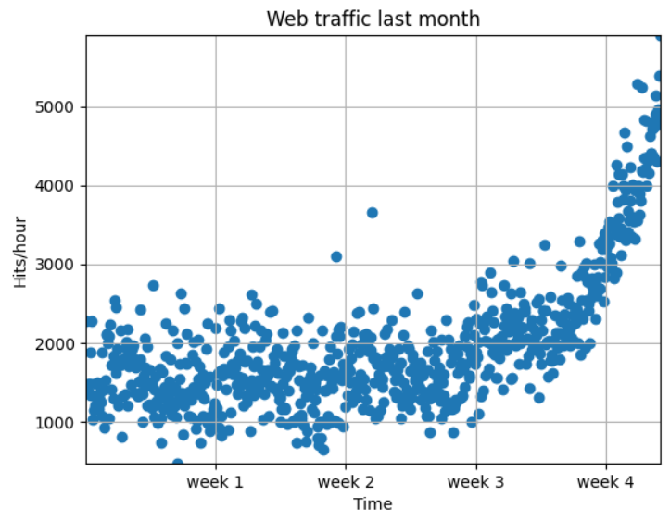

# Operasi image pada Python
# Instalasi paket open cv

pip install opencv-contrib-python

# pilihan load image (contoh logo ipb)
import matplotlib.pyplot as plt
import cv2
import numpy as np

print("read images using opencv")
five = cv2.imread("5.png")
print(five.shape)
print(five.size)
plt.imshow(five)
cv2.waitKey(0)

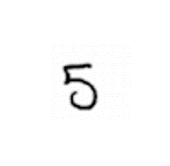
# konversi image
import cv2
babon = cv2.imread("logo_ipb.jpg")
babon_gray = cv2.cvtColor(babon, cv2.COLOR_BGR2GRAY)

plt.imshow(babon)
plt.imshow(babon_gray)

# mengambil nilai matriksnya

# acces pixel of images per postion
pixels = five[100,100]
print(pixels)

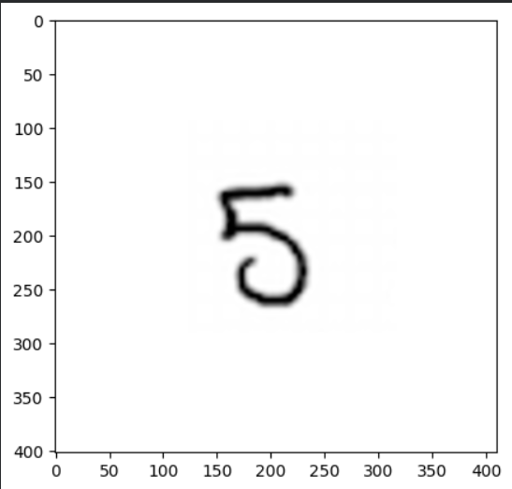

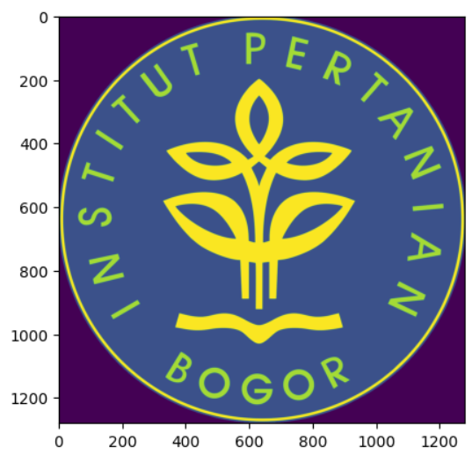

TUGAS PRAKTIKUM

Pelajari secara mandiri terkait dengan Python pengolahan dasar mulai dari text ataupun citra.
Lakukan operasi-operasi dasar teks dan citra tersebut!
Buat dalam repostori github untuk masing-masing yang sudah Anda lakukan. Link github dapat dishare via class.ipb.ac.id

DAFTAR PUSTAKA
- Richert W & Coelho LP. Builidng Machine Learning System with Python. 2013. Packt Publising. Birmingham, UK.

